购物平台大数据分析系统

组长：刘宇轩

小组成员：宝军、邱子良、吴明慧、李铭乾、谭璧栋

目录

**一、前端设计3**

1.1页面概述3

1.2系统模块程序流程图3

1.3主界面设计3

1.3.1主界面3

1.3.2页面跳转3

1.3.3购物车4

1.3.4用户登录/注册4

**二、后端设计5**

2.1代码分层5

2.2实现获取前端点击数据操作5

2.3实现添加商品到购物车操作6

2.4实现退款操作6

2.5实现订单操作7

**三、日志收集8**

3.1步骤（思路）8

3.2流程图8

**四、日志分析8**

4.1使用SparkStreaming读取kafka的日志文件8

4.2 DFrame操作8

4.3将DFrame处理好的数据导入hive8

4.4使用sqoop导入到mysql8

**五、报表展现8**

5.1使用技术8

5.2 SpringBoot+Vue+echarts8

5.3报表页面布局 9

**六、数据库设计10**

6.1根据需求分析可得所需数据库大致分类10

6.2数据仓库工具10

6.3数据库相关表设计10

**一、前端页面**

1.1 页面概述

本网站具有的具体最基本模块有用户模块、商品模块，购物车模块，商品搜索。

1.2 系统模块程序流程图

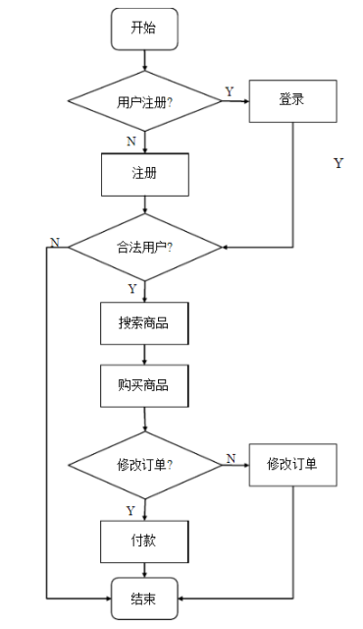

1.3 主界面设计

1.3.1 主界面

显示展示的商品、购物车、用户模块。

1.3.2 页面跳转

网页跳转，是指当用户点击相应链接从而可以跳转到另一个网页中去。比如说：点击某一个商品时，实现页面跳转，显示商品所有信息。

1.3.3 购物车

电子商务系统中的购物车同实际生活中的购物车一样,都是用于暂时保存挑选的商品。为我们在网上购物带来了很多方便。购物车主要包括所选商品的添加、查看购物车、单件商品购买数量的修改、从购物车中移去指定商品和清空购物车5部分。

用户登录后，单击商品展台中的“购买”按钮，可以将对应的商品添加至购物车,购物车中将保存商品的ID号、商品名称、单价、购买数量、单种商品的金额以及购物车内全部商品的合计金额。

在查看购物车页面中，单击“修改数量”超级链接即可修改指定商品的购买数量;单击“清空购物车”超级链接，将退回购物车中的全部商品。

如果用户确认购买当.前购物车中的全部商品，可以单击“去收银台结账”超级链接，进行订单处理。

1.3.4 用户登录/注册

用户登录其作用是限制该网站某些资源的使用，只有通过身份确认后的用户才可以访问系统为其设置的使用功能,从而为用户提供了安全的访问和数据操作，防止非法用户进入系统。

有了登录自然要有注册，其实应该是相反的，先有注册才有登录。只不过注册通常是在登录模块的“登录”窗体下面加一一个注册链接。

用户登录系统的基本功能如下:

（1）用户登录：会员登录是针对已注册会员进行的设置，普通用户输入正确的用户名和密码后进入系统，并可以浏览到所有注册用户列表，每个用户一次只能登录一个账号。

（2）用户注册：用户填写所需要的信息并提交，系统提示注册成功与否。会员注册可以提供浏览者的注册功能。注册后可以在本网站选购商品后放到购物车，不注册只能浏览商品但无法下订单。

（3）登录界面规划：

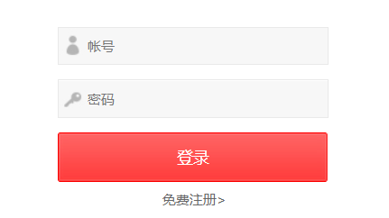

**二、后端设计**

2.1 代码分层

(1)Service：主要是用来调用Dao层的一些方法，所以这里定义的方法一般都定义好了参数。

(2)Service.impl：对Service的具体实现，这里会调用Dao的一些方法。

(3)Controller:通过接收前端传过来的参数进行业务操作，在返回一个指定的路径或者数据表。

(4)Dao：主要是一些接口，里面定义了一些用于增删改查的方法名。

(5)Dao.impl：是对Dao的具体实现。

(6)Pojo：是一个简单的、正规Java对象，包含业务逻辑处理或持久化逻辑等。

(7)Util：包含集合框架、遗留的Collection类。

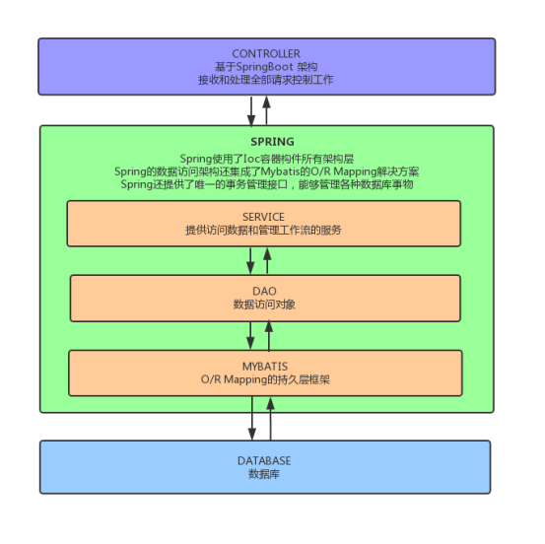

2.2 实现获取前端点击数据操作

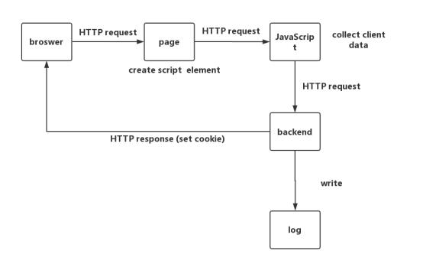

2.3 实现添加商品到购物车操作

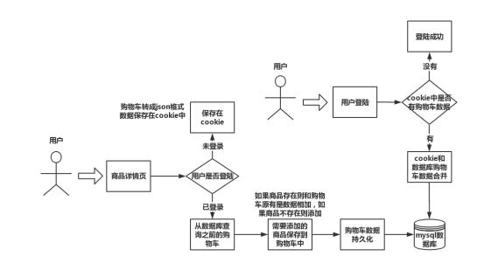

2.4 实现退款操作

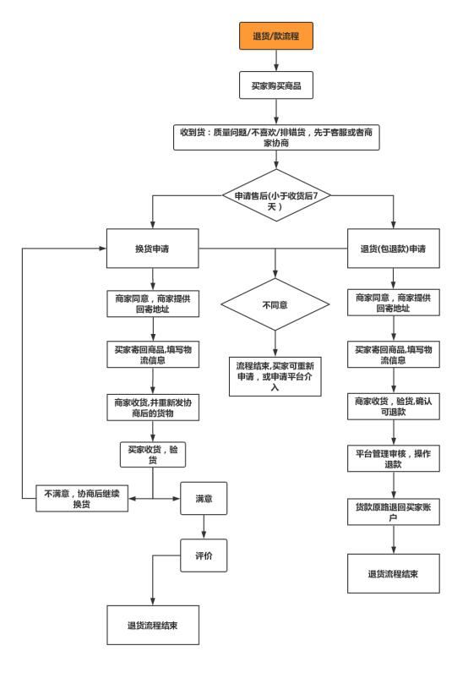

2.5 实现订单操作

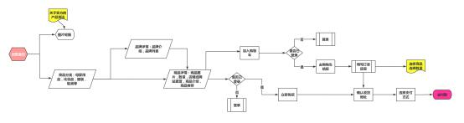

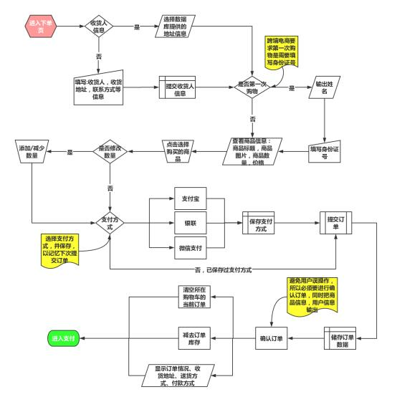

**三、日志收集**

3.1步骤（思路）

（1）Flume和Kakfa对接，Flume抓取日志，写到Kafka中

（2）Spark Streaming读取Kafka中的数据，进行实时分析

3.2流程图

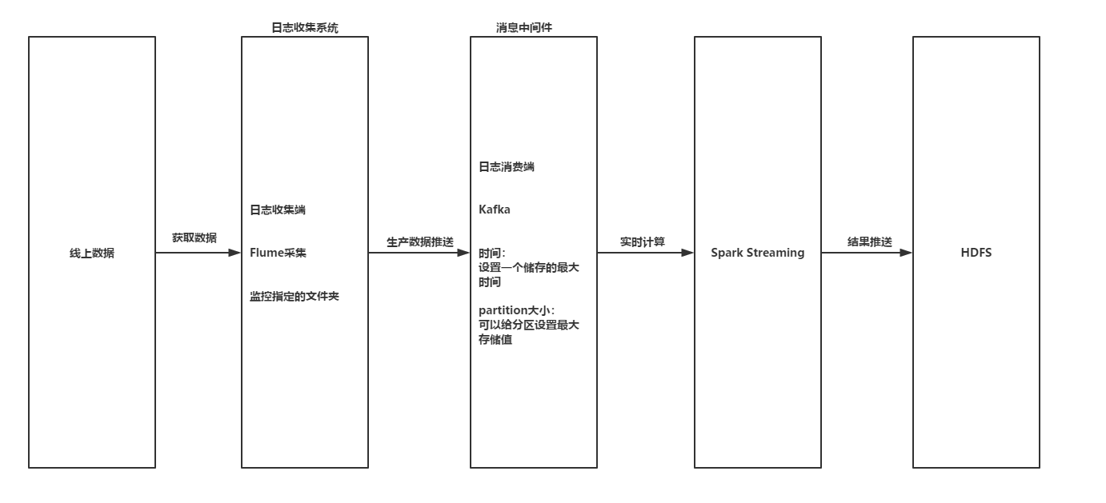

**四、日志分析**

4.1使用SparkStreaming读取kafka的日志文件

4.2 DFrame操作

(1)每个商品点击量：使用map提取商品名和点击次数，按商品名进行reduceByKey算子操作

(2)24小时活跃信息：使用map提取用户名，登录时间，按登录时间分组，计算每组的和。

(3)每日新增用户数：使用map提取注册时间和用户名，按注册时间进行reduceByKey算子操作

4.3将DFrame处理好的数据导入hive

4.4使用sqoop导入到mysql

**五、报表展现**

5.1使用技术：SpringBoot+Vue+echarts

5.2报表内容

（1）热门商品统计：

地图展现：

按省份划分

点击事件：

显示该区域热门商品信息

（2）用户基本信息：

折线图：

x轴：时间

y轴：人数

线：

活跃用户

新增用户

总用户

（3）订单信息：

饼图：

订单个数

交易完成订单个数

退款订单个数

附注：

总交易金额

总退款金额

（4）24小时活跃人群信息：

柱状图：

x轴：年龄段

y轴：人数

5.3报表页面布局：

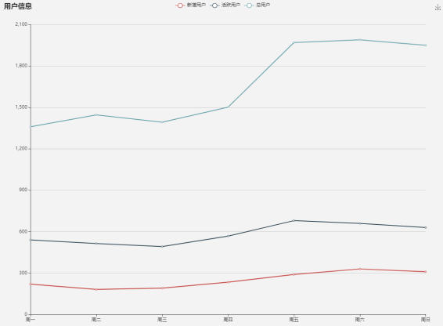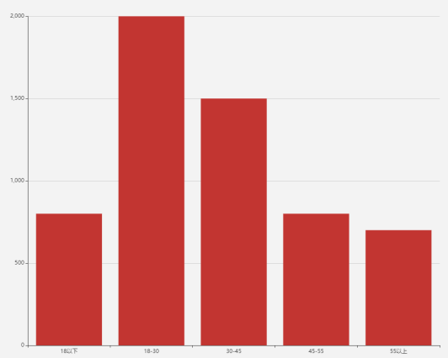

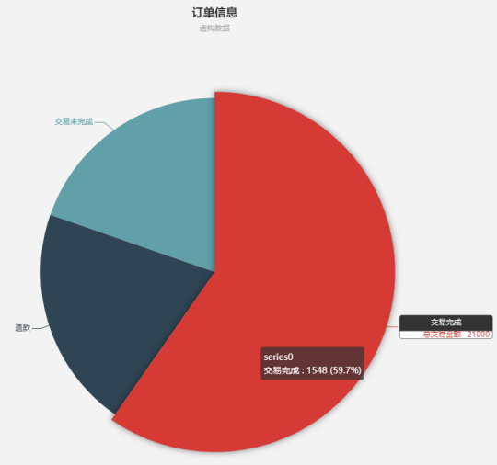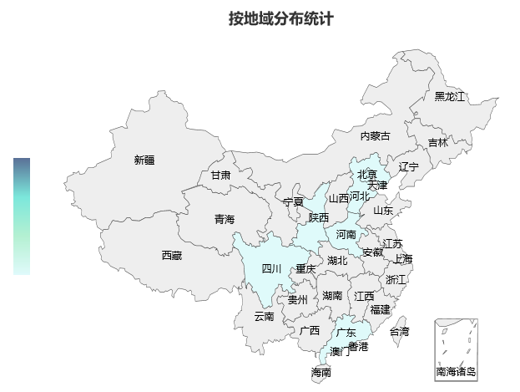

**六、数据库设计**

6.1根据需求分析可得所需数据库大致分为

MySQL

HBase

6.2数据仓库工具：Hive

6.3数据库相关表设计

（1）Hot_goods_info(热门商品统计)

|  |  |  |
| --- | --- | --- |
| 字段名 | 字段类型 | 备注 |
| goods_id | varchar(50) | 商品编号(唯一的)，主键 |
| province | varchar(50) | 省份 |
| hot_goods_info | varchar(100) | 热门商品信息 |
| date | date | 当前时间 |

（2）订单信息：user_info

|  |  |  |
| --- | --- | --- |
| 字段名 | 字段类型 | 备注 |
| user_id | varchar(100) | 用户id(唯一的)，主键 |
| active_user | vachar(100) | 活跃用户 |
| new_user | varchar(100) | 新增用户 |
| total_user | varchar(100) | 总用户 |

（3）用户信息：order_info

|  |  |  |
| --- | --- | --- |
| 字段名 | 字段类型 | 备注 |
| order_id | varchar(50) | 订单id，主键 |
| order_num | int | 订单个数 |
| order_finish_num | int | 订单交易个数 |
| order_refund_num | int | 退款订单个数 |
| total_transaction | double | 交易总额 |
| total_refund | double | 退款总额 |
| order_date | date | 日期 |

（4）24小时活跃人群信息：24hours_alive_info

|  |  |  |
| --- | --- | --- |
| 字段名 | 字段类型 | 备注 |
| alive_num | int | 活跃人数 |
| alive_age | varchar(10) | 年龄区间 |